NÂNG CAO NĂNG LỰC QUẢN LÝ NHÀ NƯỚC VỀ AN TOÀN, VỆ SINH LAO ĐỘNG CHO CÁN BỘ PHƯỜNG, XÃ NĂM 2026
Sáng ngày 18/3/2026, Sở Nội vụ tỉnh Đồng Nai đã tổ chức lớp tập huấn nâng cao năng lực quản lý về an toàn, vệ sinh lao động cho cán bộ xã, phường năm 2026 với sự tham gia của 80 cán bộ là lãnh đạo, công chức phụ trách lĩnh vực Văn hóa - Xã hội cấp xã.
Phát biểu khai mạc lớp tập huấn, ông Nguyễn Trí Phăng - Phụ trách Phòng Lao động - Sở Nội vụ nhấn mạnh, công tác an toàn, vệ sinh lao động giữ vai trò đặc biệt quan trọng trong việc bảo vệ sức khỏe, tính mạng người lao động, đồng thời góp phần ổn định và phát triển kinh tế – xã hội tại địa phương. Lớp tập huấn được tổ chức nhằm trang bị, cập nhật kiến thức pháp luật lao động, pháp luật về an toàn, vệ sinh lao động; đồng thời nâng cao kỹ năng nghiệp vụ cho đội ngũ cán bộ cấp xã, qua đó góp phần nâng cao hiệu quả quản lý nhà nước và chủ động phòng ngừa, hạn chế tai nạn lao động, bệnh nghề nghiệp.
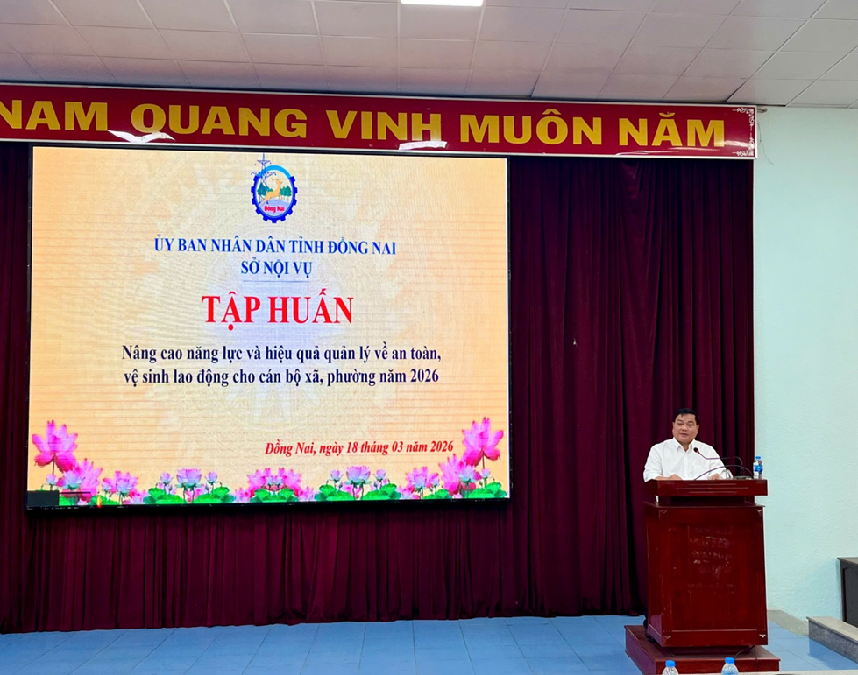
Ảnh: Ông Nguyễn Trí Phăng phát biểu khai mạc
Tại chương trình, các học viên được phổ biến, cập nhật nhiều nội dung quan trọng liên quan đến công tác an toàn, vệ sinh lao động. Trong đó, tập trung vào hướng dẫn thu thập, lưu trữ, tổng hợp, công bố và đánh giá tình hình tai nạn lao động; quy trình điều tra tai nạn lao động và xử lý các sự cố nghiêm trọng về an toàn, vệ sinh lao động. Đồng thời, lớp tập huấn cũng làm rõ các quy định về bảo hiểm tai nạn lao động theo hình thức tự nguyện thuộc thẩm quyền, trách nhiệm của UBND và Chủ tịch UBND cấp xã.
Bên cạnh đó, học viên được cập nhật các quy định pháp luật về quản lý vệ sinh lao động, phòng ngừa bệnh nghề nghiệp trong hoạt động sản xuất, kinh doanh; các biện pháp kiểm soát yếu tố nguy hiểm, yếu tố có hại nhằm hạn chế phát sinh bệnh nghề nghiệp. Nội dung tập huấn cũng hướng dẫn cụ thể việc thống kê, báo cáo tai nạn lao động đối với người làm việc không theo hợp đồng lao động và quy trình lập biên bản ghi nhận tai nạn đối với nhóm đối tượng này.
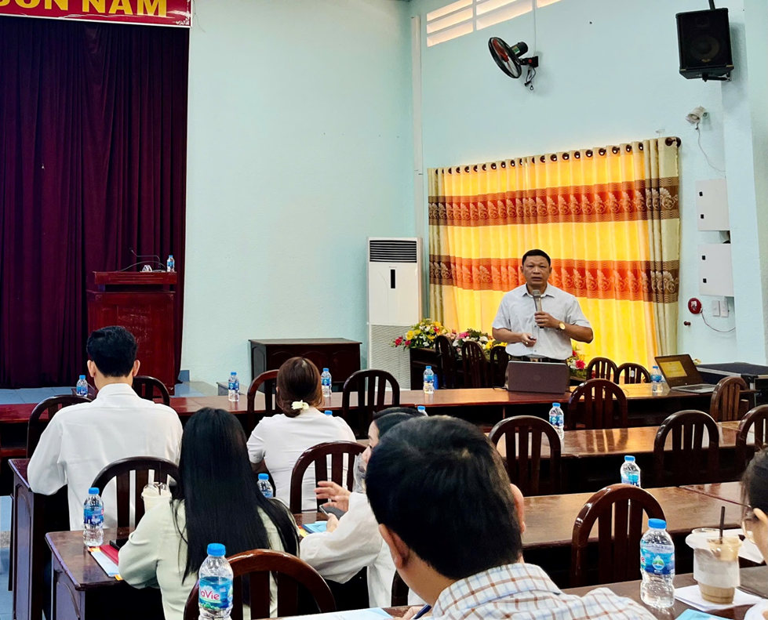
Ảnh. Ông Nguyễn Hồng Quang triển khai các quy định an toàn, vệ sinh lao động
Ngoài ra, chương trình còn trang bị cho học viên các nội dung liên quan đến quy trình, thủ tục tiếp nhận, xử lý, thẩm định đăng ký nội quy lao động; xử lý đình công, thông báo đóng cửa tạm thời nơi làm việc; quản lý lao động là người giúp việc gia đình; quy định về hòa giải viên lao động. Đồng thời, học viên được hướng dẫn các bước xây dựng kế hoạch kiểm tra chuyên ngành, lập biên bản xử lý vi phạm hành chính, quy trình giải quyết đơn thư khiếu nại, tố cáo và quy trình xử lý đình công thuộc thẩm quyền của UBND, Chủ tịch UBND cấp xã.
Trong khuôn khổ lớp tập huấn, các học viên cũng tích cực trao đổi, thảo luận về những khó khăn, vướng mắc trong quá trình triển khai thực hiện pháp luật tại cơ sở; chia sẻ kinh nghiệm thực tiễn và đề xuất giải pháp nâng cao hiệu quả phối hợp giữa các cơ quan, đơn vị trong công tác quản lý nhà nước về an toàn, vệ sinh lao động.
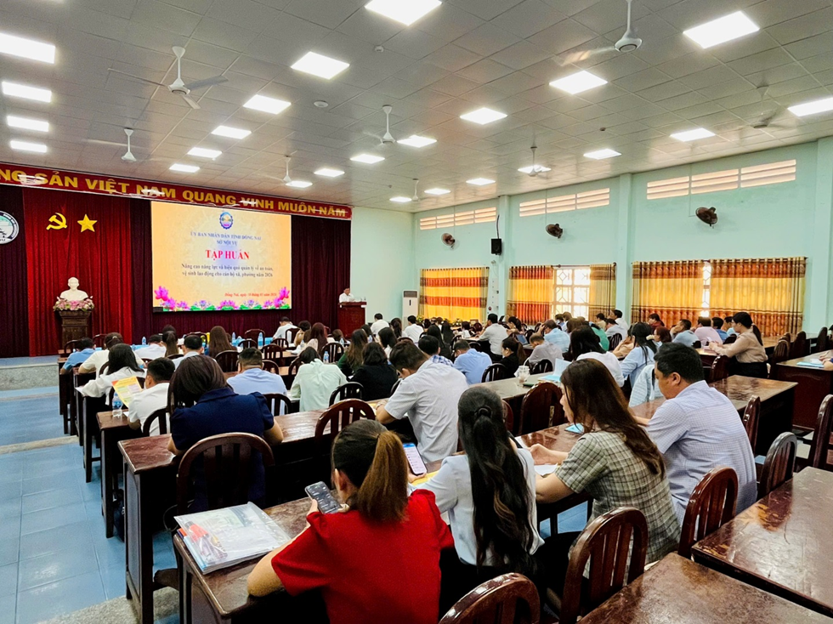
Ảnh: Đại biểu tập trung theo dõi nội dung tập huấn
Thông qua lớp tập huấn, đội ngũ cán bộ cơ sở được nâng cao kiến thức chuyên môn, kỹ năng xử lý tình huống thực tiễn, góp phần tăng cường hiệu lực, hiệu quả quản lý nhà nước về an toàn, vệ sinh lao động, bảo đảm quyền và lợi ích hợp pháp, chính đáng của người lao động trên địa bàn.

